**DESENVOLVIMENTO DE UM SISTEMA DE GESTÃO DE CONTRATOS DE ESTÁGIO E TAREFAS DA FATEC JALES**

*TITLE: SUBTITLE*

Área (consulte as áreas disponíveis no Regulamento de Submissão)

Subárea: (consulte as subáreas disponíveis no Regulamento de Submissão, de acordo com a área escolhida)

**RESUMO**

Composição de frases concisas e objetivas em um único parágrafo. Mínimo de 100 e máximo 250 palavras. No resumo deve ser mencionado, pelo menos, o propósito, resultado e conclusão do artigo. Nas palavras-chave, insira de 3 a 5 termos essencialmente relevantes e retirados do texto.

Palavras-chave: termo 1; termo 2; termo 3.

***ABSTRACT***

*Versão, em inglês, do Resumo.*

*Keywords:**termo 1; termo 2; termo 3.*

# 1 INTRODUÇÃO

De acordo com a revista Exame (2024), 29% das empresas que se estabelecem no mercado encerram suas atividades após cinco anos, sendo a má gestão um dos principais fatores contribuintes. Entre os problemas associados, destaca-se a gestão inadequada das viagens corporativas, que, quando realizada de forma ineficiente ou com processos estáticos, pode resultar em custos elevados e impactar negativamente os resultados financeiros.

Conforme uma pesquisa realizada pela Associação Brasileira de Agências de Viagens Corporativas - ABRACORP, esse setor apresentou um crescimento de mais de 18% em 2022 em comparação a 2020. No entanto, a pandemia de Covid-19 afetou drasticamente o número de viagens corporativas. A necessidade de um sistema de gestão tornou-se evidente devido à ineficiência dos processos existentes, que eram realizados predominantemente por meio de trocas de e-mails (CNN, 2022).

O desenvolvimento de um sistema de gestão de viagens corporativas tem como objetivo auxiliar as empresas no controle de custos e na redução de gastos. O sistema busca oferecer eficiência na administração das despesas dos colaboradores, solucionando problemas e proporcionando melhorias em relação às soluções atualmente disponíveis no mercado. Com um custo acessível, o foco é atender corporações de pequeno e médio porte, aproveitando o crescimento das viagens corporativas e a demanda por aplicativos e sistemas eficientes.

A plataforma proposta será uma aplicação web que proporcionará mobilidade, organização e análises específicas, otimizando processos, reduzindo custos e facilitando a comunicação e a colaboração entre funcionários e empresas. Enfatizando a usabilidade, adaptabilidade e escalabilidade, o sistema permitirá a tomada de decisões estratégicas, contribuindo para o sucesso e crescimento sustentável dos negócios.

Este artigo tem como objetivo o desenvolvimento de um sistema de gestão de despesas de viagem voltado especificamente para atender as demandas de micro e pequenas empresas. A justificativa para o desenvolvimento desse sistema reside na necessidade de um controle eficaz das despesas de viagens, possibilitando ao usuário uma visão abrangente das despesas incorridas nesse processo.

# 2 REFERENCIAL TEÓRICO

O desenvolvimento e utilização de sistemas de informação tem proporcionado avanços significativos em diversas áreas, incluindo a gestão de estágios acadêmicos. De acordo com Laudon e Laudon (2014), os sistemas de informação são essenciais para integrar processos organizacionais e proporcionar uma maior eficiência, especialmente em setores que envolvem múltiplos agentes, como instituições de ensino, empresas e alunos.

No contexto educacional, o uso de soluções tecnológicas, como sistemas de controle de estágio, tem se tornado uma ferramenta indispensável para otimizar processos administrativos, promover a eficiência na gestão de documentos e facilitar a comunicação entre alunos, empresas e instituições de ensino.

Nesse sentido, o EstagioTech visa suprir as demandas das instituições de ensino ao proporcionar um ambiente integrado para o controle das atividades dos estagiários, eliminando métodos tradicionais e otimizando o fluxo de trabalho.

A informatização de processos, como a gestão de estágios, traz inúmeros benefícios. Entre eles, destaca-se a eliminação de documentos físicos, proporcionando economia de espaço e recursos, além de melhorar a organização das informações. A digitalização também facilita a centralização das operações, promovendo uma maior segurança dos dados e possibilitando o acesso remoto às informações acadêmicas (Sommerville, 2018).

Outro benefício relevante é a redução de erros manuais que, muitas vezes, ocorrem nos processos físicos tradicionais (Pressman, 2015). A digitalização contribui ainda para o acompanhamento em tempo real das atividades do estagiário, promovendo uma gestão mais eficaz dos contratos e relatórios de estágio (Boehm, 2006).

Ademais, a integração entre diferentes sistemas acadêmicos e a automação de processos, como a emissão de relatórios e a atualização de registros, são aspectos fundamentais para garantir a eficiência administrativa e a melhoria na experiência dos usuários.

Segundo Oliveira (2012), esses sistemas possibilitam o controle rigoroso das informações acadêmicas e a otimização dos processos de gestão educacional, resultando em tomadas de decisões mais estratégicas e ágeis. Além disso, o uso de relatórios detalhados sobre o progresso dos alunos auxilia as instituições de ensino e as empresas a avaliar o impacto das atividades desenvolvidas durante o estágio (Corrêa & Gianesi, 2011).

A gestão eficiente dos processos e recursos dentro de uma organização é fundamental para seu desempenho e competitividade no mercado (Silva, 2021). Nesse contexto, a implementação de sistemas integrados que possibilitem o monitoramento, controle e otimização de atividades-chave torna-se cada vez mais relevante (Oliveira, 2022).

Um dos processos críticos para as empresas é o gerenciamento de despesas relacionadas a viagens corporativas. Estudos recentes indicam que as empresas enfrentam desafios para manter o controle sobre os gastos com viagens de negócios, seja por falta de visibilidade, pela ineficiência de processos manuais ou pelas dificuldades na consolidação de informações (Santos, 2023).

Diante desse cenário, o presente trabalho propõe o desenvolvimento de uma plataforma web que ofereça funcionalidades avançadas para a gestão integrada de viagens corporativas. O sistema visa proporcionar maior mobilidade, organização e análises aprofundadas, otimizando processos e reduzindo custos para as organizações (Silva, 2022).

Os principais benefícios esperados de um sistema de gestão de viagens corporativas incluem maior controle e visibilidade sobre os gastos, integração e automatização de processos como aprovação de viagens, reservas, reembolsos e relatórios, além da melhoria na comunicação e na colaboração entre funcionários e empresas. O sistema também oferecerá suporte à tomada de decisões estratégicas com base em análises detalhadas dos dados de viagens (Oliveira, 2023; Santos, 2023).

Aspectos como usabilidade, adaptabilidade e escalabilidade são fundamentais para o sucesso de um sistema de gestão de viagens corporativas (Silva, 2022; Oliveira, 2023). Esses fatores garantem que a solução atenda às necessidades específicas das empresas, seja de fácil utilização pelos colaboradores e possa ser ampliada conforme o crescimento organizacional.

A gestão de despesas de viagem constitui uma área crítica para muitas organizações, sendo a análise dos sistemas existentes fundamental para compreender suas limitações. Neste estudo, foram avaliados dois sistemas amplamente utilizados no mercado: Paytrack (Fonte) e Expense Mobi (Fonte).

O sistema Paytrack (Fonte) é reconhecido por sua robustez e eficiência em termos de funcionalidades, ilustra-se na Figura 1 a funcionalidade de cadastro de despesas do sistema. No entanto, sua estrutura modular pode representar um desafio para a usabilidade por parte dos usuários operacionais, que encontram dificuldades ao utilizar a versão web para aprovação de despesas, o que pode gerar confusões (por que quais módulos? Por que confuso? quem disse isso?).

**Figura 1** – Paytrack: Operação de cadastro de uma despesa.

Fonte: Elaborada pelos autores.

Embora ofereça uma interface amigável, o Expense Mobi possui um suporte ao usuário insatisfatório, e a frequência de erros compromete sua viabilidade como solução de longo prazo (quais erros? Quem analisou?). Pode-se observar na Figura 2 uma visão operacional do sistema através de uma listagem de despesas.

**Figura 2** – Expense Mobi – Visão Operacional: Listagem de Despesas.

Fonte: Elaborada pelos autores.

*(Na análise dos dois produtos talvez seja melhor enfatizar os recursos que entregam e não falar sobre os problemas que provavelmente não teremos fonte segura para embasar a argumentação. Poderíamos montar um pequeno quadro comparando os principais recursos de cada sistema.)*

Ambos os sistemas analisados apresentam deficiências notáveis, principalmente a ausência de dashboards analíticos, o que limita a capacidade de realizar a tomada de decisões estratégicas. Essa lacuna evidencia a necessidade do desenvolvimento de um sistema como o ViaEx, que integra ferramentas de inteligência de negócios[1] para fornecer visualizações personalizadas e facilitar a análise e gestão de despesas corporativas.

Ferramentas de inteligência de negócio se utilizam de um conjunto de estratégias, processos, aplicações, tecnologias e ferramentas, para possibilitar a extração, transformação da informação de forma a gerar apresentação de análises que apoiam a tomada de decisão organizacional (Sugestão de texto – colocar uma Fonte).

# 3 METODOLOGIA

A metodologia utilizada caracteriza-se como aplicada, abrangendo o desenvolvimento de um software para uso em empresas de pequeno e médio porte, visando à otimização da gestão de viagens corporativas, e a aplicação de uma pesquisa quantitativa para determinar a aceitação da solução pelos gestores. Para isso, realizou-se a coleta de dados, diagnóstico do estado atual e o levantamento das informações sobre o processo de gestão de viagens corporativas e a aderência do software desenvolvido.

Após a análise dos dados e a investigação das características, foi realizado o levantamento de requisitos para a modelagem e construção do software, seguindo os passos metodológicos da engenharia de software propostos por Pressman (2015).

Para a representação da análise de requisitos, utilizou-se a Linguagem Unificada de Modelagem (UML - *Unified Modelling Language*), baseada no paradigma de orientação a objetos. Com o auxílio do software Astah UML (fonte), foram elaborados diversos diagramas UML e analisadas as funcionalidades do sistema, visando identificar as soluções que o software pode oferecer aos usuários.

Para o desenvolvimento da aplicação utilizou-se prioritariamente softwares gratuitos. A aplicação que oferece serviços por meio de uma API *RESTful* é uma arquitetura baseada em *web services* que segue os princípios de *Representational State Transfer* (REST). Essa arquitetura utiliza o protocolo HTTP para realizar operações CRUD (*Create, Read, Update, Delete*) sobre os recursos, que são representados por identificadores uniformes de recursos (URIs). Cada recurso é tratado como uma entidade única que pode ser manipulada usando métodos HTTP padrão, como *GET, POST, PUT e DELETE* (Sommerville, 2007). 🡪 verificar a edição mais atual do Sommerville na biblioteca da Fatec e substituir aqui e na referencia.

A aplicação servidora (*back-end*) foi desenvolvida utilizando-se a linguagem Java juntamente com o framework Spring, e a persistência de dados foi realizada utilizando o PostgreSQL (fonte) que é um Sistema Gerenciador de Banco de Dados – SGBD gratuito.

A comunicação entre o cliente e o servidor é feita no formato JSON (*JavaScript Object Notation*), que é um formato leve e de fácil leitura para troca de dados. O uso de JSON como formato de comunicação permite a serialização eficiente dos dados, proporcionando intercâmbio entre diferentes sistemas e linguagens de programação de forma agnóstica, o que facilita a interoperabilidade (Sommerville, 2007).

Para o desenvolvimento do cliente (*front-end*) realizou-se a prototipagem das telas utilizando a ferramenta Figma (fonte) e posteriormente efetuou-se a programação da aplicação cliente na linguagem *Typescript* utilizando o *framework* Angular (fonte) que fornece uma estrutura completa para desenvolvimento de uma aplicação web.

Para a gestão do projeto, foi adotada a metodologia Scrum (fonte), com o desenvolvimento realizado em sprints. Após cada entrega parcial, foram realizadas análises individuais de cada módulo, seguidas de uma avaliação geral do sistema. As etapas do projeto foram detalhadamente classificadas e organizadas no Trello (fonte), software gratuito para controle de tarefas.

Para a elaboração das análises de KPIs (*Key Performance Indicators*) integradas ao sistema desenvolvido, utilizou-se a ferramenta Power BI (fonte) da Microsoft. O Power BI foi escolhido por suas capacidades avançadas de visualização de dados e integração com diferentes fontes de dados, o que permitiu a criação de dashboards interativos e relatórios dinâmicos.

A integração do Power BI ao sistema possibilitou uma análise aprofundada dos indicadores-chave de desempenho, oferecendo uma visualização clara e detalhada das métricas relevantes para a gestão. Com isso, foi possível monitorar em tempo real os resultados, identificar tendências e subsidiar a tomada de decisões estratégicas com base em informações precisas e atualizadas.

Essa integração é implementada por meio de APIs *RESTful*, que possibilitam uma comunicação eficiente entre o banco de dados relacional, gerenciado pelo Spring, e a plataforma de visualização de dados Power BI. O Power BI extrai informações relevantes sobre as despesas de viagem, permitindo a geração de relatórios interativos que são ajustados para atender às necessidades específicas de cada empresa.

Para estabelecer a conexão, é necessário utilizar um token de autenticação, conforme descrito na documentação da Microsoft. O token é gerado pelo processo de autenticação OAuth 2.0 (fonte), garantindo a segurança das informações transmitidas. Esse token deve ser incluído no cabeçalho das requisições feitas à API do Power BI, permitindo o acesso seguro e a manipulação dos dados de forma protegida.

Para iniciar a prototipagem do software, foi necessário aplicar conhecimentos em gestão de negócios e regras de negócio, com o objetivo de mapear as lacunas dos sistemas atuais e identificar soluções que impactassem positivamente as tomadas de decisão. Durante o processo de mapeamento das regras de negócio, a lógica de programação foi utilizada para definir as funcionalidades essenciais do sistema de gestão de despesas de viagens.

Com o mapeamento e a organização das informações coletadas, deu-se início à modelagem do sistema, que envolveu a criação de diversos diagramas UML para representar as estruturas e comportamentos do software. Na Figura 3, por exemplo, apresenta-se o diagrama de classes, que detalha a organização das entidades do sistema e suas relações, proporcionando uma visão clara das funcionalidades planejadas e dos componentes necessários para o desenvolvimento do software.

**Figura 3** – Diagrama de Classes

Fonte: Elaborada pelos autores.

Com base no diagrama de classes, foram definidos os atores do sistema, que representam os diferentes papéis que os usuários podem desempenhar. Para cada tipo de ator, foram estabelecidos atribuições, funções e níveis de acesso específicos, de acordo com as suas responsabilidades no sistema. Os atores — Administrador, Aprovador e Operacional —, conforme ilustrado na Figura 4, herdam atributos da classe "Usuário", o que assegura que todos possam interagir com o sistema de maneira consistente.

O controle de acesso é implementado por meio da validação de credenciais, exigindo que os usuários realizem login utilizando e-mail ou nome de usuário e senha. Essa abordagem garante a segurança e a integridade do sistema, limitando as funcionalidades disponíveis com base no papel associado a cada ator.

**Figura 4** – Atores do sistema

Fonte: Elaborada pelos autores.

O ator Administrador detém o nível mais elevado de acesso no sistema, sendo responsável por executar todas as operações, incluindo listar, listar por ID, cadastrar, editar e excluir dados. O ator Aprovador, por sua vez, possui um nível de acesso intermediário, com algumas restrições em relação à configuração, inserção e definição de regras do sistema, embora ainda tenha permissões para gerenciar viagens e acessar dashboards.

Por último, o ator Operacional apresenta um nível de acesso mais restrito, sem permissão para visualizar o dashboard e com controle limitado apenas sobre as próprias viagens e lançamentos. No diagrama de casos de uso, mostrado na Figura 5, ilustra-se detalhadamente todas as interações do ator Administrador com o sistema, destacando suas funcionalidades e permissões.

**Figura 5** – Diagrama de caso de uso geral - administrador

Fonte: Elaborada pelos autores.

Na Figura 6 apresenta-se o diagrama de sequência do sistema, demonstrando o fluxo de interação do ator Administrador com os objetos e as trocas de mensagens entre esses objetos. No diagrama está mapeado tanto o fluxo ideal, em que as operações ocorrem conforme esperado, quanto cenários alternativos, nos quais são exibidas diferentes mensagens de retorno para cada situação. Essa abordagem proporciona uma visão detalhada das dinâmicas do sistema, permitindo entender como os objetos colaboram para atender às ações do Administrador e lidar com eventuais desvios no fluxo.

**Figura 6** – Diagrama de sequência de simulação de cadastro de usuário.

Fonte: Elaborada pelos autores.

Com essa configuração, o sistema não apenas facilita a tomada de decisões estratégicas, mas também oferece uma visão abrangente e detalhada dos gastos. Essa abordagem permite que os gestores identifiquem padrões, tendências e oportunidades para otimização de custos, tornando a gestão mais eficiente e proativa.

# 4 ANÁLISE E DISCUSSÃO DOS RESULTADOS

No sistema desenvolvido, foram definidas regras específicas que devem ser aplicadas e monitoradas para alcançar os resultados desejados. Entre essas regras estão a criação de viagens, o vínculo de lançamentos financeiros a essas viagens e a verificação de eventuais adiantamentos relacionados. Outro aspecto crucial é o monitoramento do status das viagens e dos lançamentos, uma vez que isso determina em que etapa cada processo se encontra. Cada um desses dados impacta diretamente na consolidação dos resultados e na forma como são apresentados nos dashboards de análise do sistema.

Durante a modelagem do sistema, foram desenvolvidas diversas telas administrativas, abrangendo funcionalidades como: dashboard, gestão de usuários, tipos de lançamento, viagens, aprovação de viagens e departamentos da empresa. Uma das telas principais é a de gestão de viagens, onde o usuário do tipo Operacional pode registrar uma viagem tanto em andamento quanto concluída, além de adicionar os lançamentos financeiros associados.

Na tela de gestão de viagens, o usuário tem a possibilidade de editar e excluir viagens (conforme ilustrado na Figura 7). Também é possível enviar uma viagem para aprovação, processo no qual os lançamentos relacionados são submetidos à avaliação do usuário do tipo Aprovador, que decide pela aprovação ou reprovação.

As viagens funcionam como um contêiner de lançamentos, permitindo que, por exemplo, se o usuário X realizou a viagem Y e incorreu em despesas, como combustível, refeições ou hospedagem (definidas como lançamentos), ele possa registrá-las de forma organizada. Os tipos de lançamentos são configuráveis pela empresa, adaptando-se às necessidades específicas de cada organização.

Na Figura 7 ilustra-se a visualização da tela de gestão de viagens a partir da perspectiva de um usuário do tipo Operacional. Nessa tela, além do nome da viagem e dos botões de editar e excluir, estão apresentados o status da viagem (PENDENTE ou FINALIZADA), o total de lançamentos relacionados, o saldo a devolver (caso o montante seja negativo) ou a receber (caso positivo), e o valor adiantado pela empresa ao funcionário. A interface também oferece um ícone de filtro para a classificação das viagens pelo status e uma barra de pesquisa para localizar viagens pelo nome.

Adicionalmente, a tela permite o cadastro direto de novos lançamentos na viagem, sem necessidade de acessar a tela de edição. Os usuários podem visualizar os lançamentos associados e utilizar o botão "ENVIAR PARA APROVAÇÃO" para submeter os lançamentos ao processo de aprovação por um usuário do tipo Aprovador.

**Figura 7** – Tela de Listagem de Viagens.

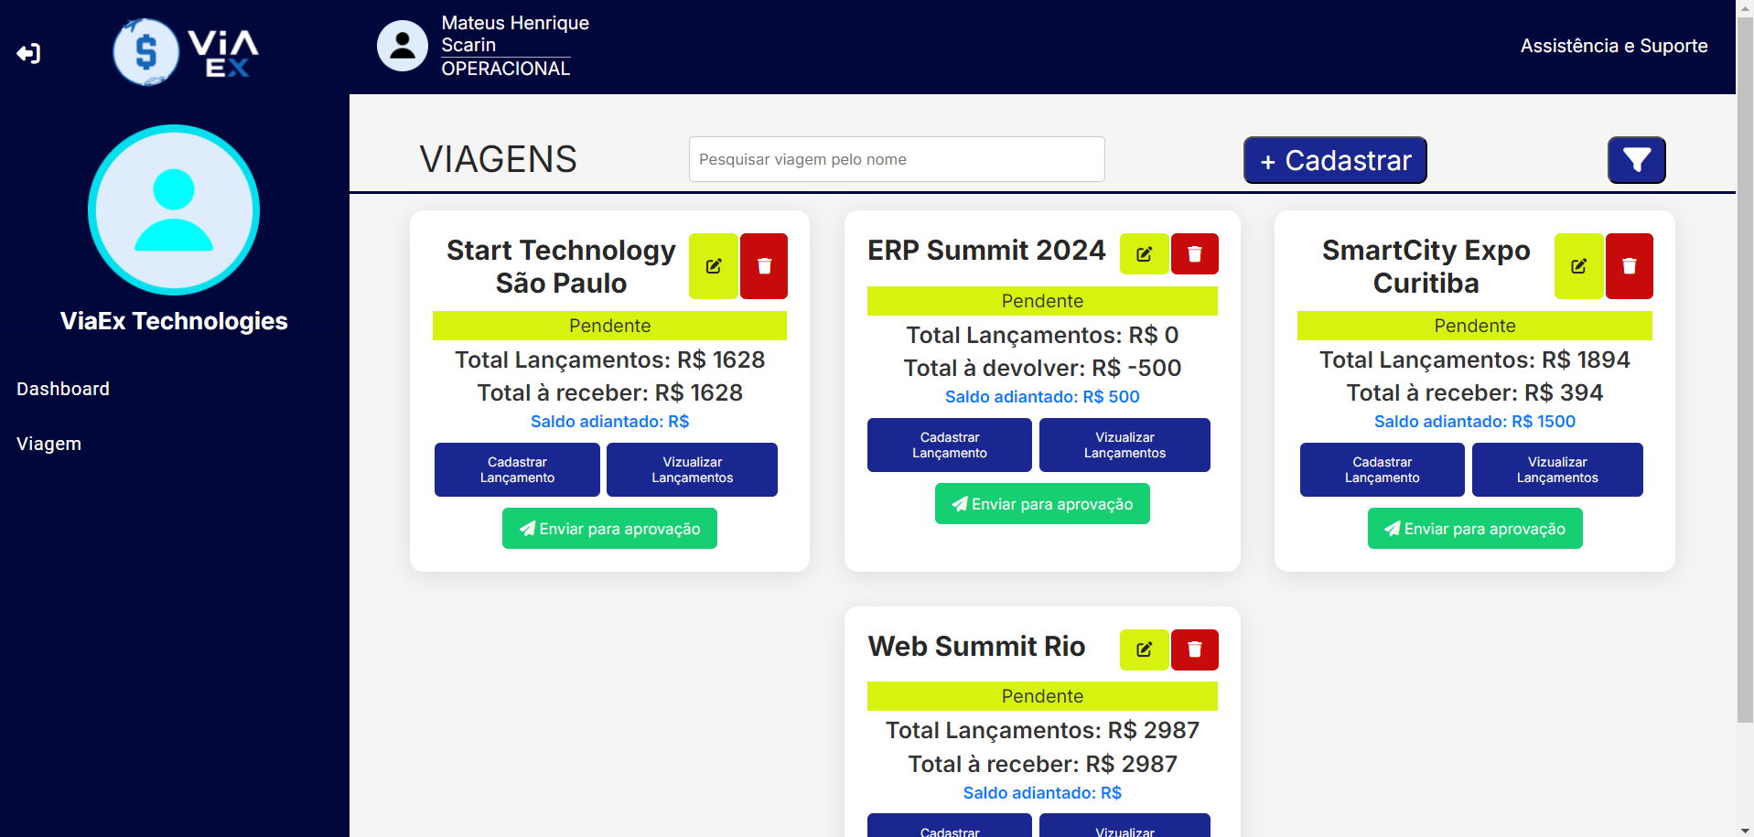

Fonte: Elaborada pelos autores.

Para criar uma viagem, é necessário fornecer um nome e indicar se há adiantamento de valores. Se houver adiantamento, o sistema apresenta a opção de inserir o valor correspondente (Figura 8a). Caso contrário, a opção de inserção do valor do adiantamento não é exibida, sendo automaticamente considerado como zero (Figura 8b).

**Figura 8** – Tela de Cadastro de Viagem.

Fonte: Elaborada pelos autores.

Os lançamentos registrados em uma viagem são, inicialmente, atribuídos ao status de RASCUNHO, permanecendo assim até serem revisados e encaminhados para aprovação (Figura 8).

**Figura 8** – Tela de Listagem de Lançamentos de uma Viagem.

Fonte: Elaborada pelos autores.

Após o envio, o status é atualizado para AGUARDANDO APROVAÇÃO, fase em que o usuário operacional perde a permissão para editar ou excluir os lançamentos, bem como a viagem associada (Figura 9).

**Figura 9** – Tela de Listagem de Lançamentos de uma Viagem enviada para Aprovação.

Fonte: Elaborada pelos autores.

Pode-se observar, na Figura 10, a tela que lista as viagens pendentes, aguardando uma decisão do usuário do tipo APROVADOR. Nessa mesma tela, também são mostradas as viagens com status FINALIZADO, permitindo que o usuário utilize o ícone de filtro para buscar viagens por status ou, alternativamente, a barra de pesquisa para localizar pelo nome correspondente.

**Figura 10** – Tela de Listagem de Lançamentos de uma Viagem enviada para Aprovação.

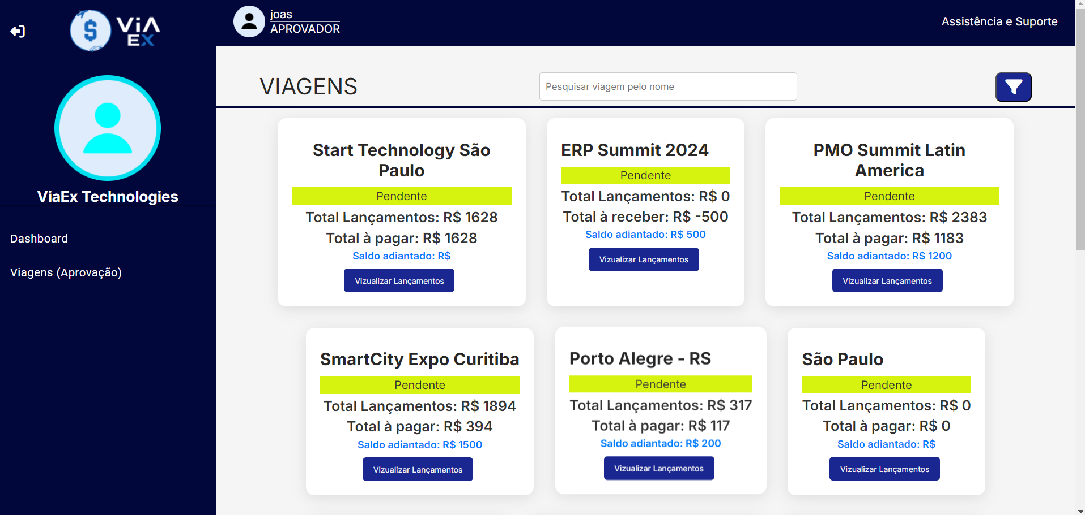

Fonte: Elaborada pelos autores.

Na Figura 11 tem-se a visualização dos lançamentos de uma viagem a partir da perspectiva do usuário do tipo APROVADOR. Cada lançamento conta com os botões correspondentes de APROVAR e REPROVAR, permitindo que o usuário execute a ação desejada para cada item.

**Figura 11** – Tela de Listagem de Lançamentos de uma Viagem enviada para Aprovação.

Fonte: Elaborada pelos autores.

Após a decisão do usuário do tipo APROVADOR, que classifica os lançamentos da viagem como APROVADOS ou REPROVADOS, e não havendo mais lançamentos pendentes, a viagem é atualizada para o status FINALIZADA. Nesse momento, ela pode ser exibida para o usuário do tipo OPERACIONAL, mostrando o status de cada lançamento juntamente com a respectiva decisão de aprovação ou reprovação (Figura 9).

**Figura 12** – Tela de Listagem de Viagens com Filtro de Apenas Viagens com status Finalizado.

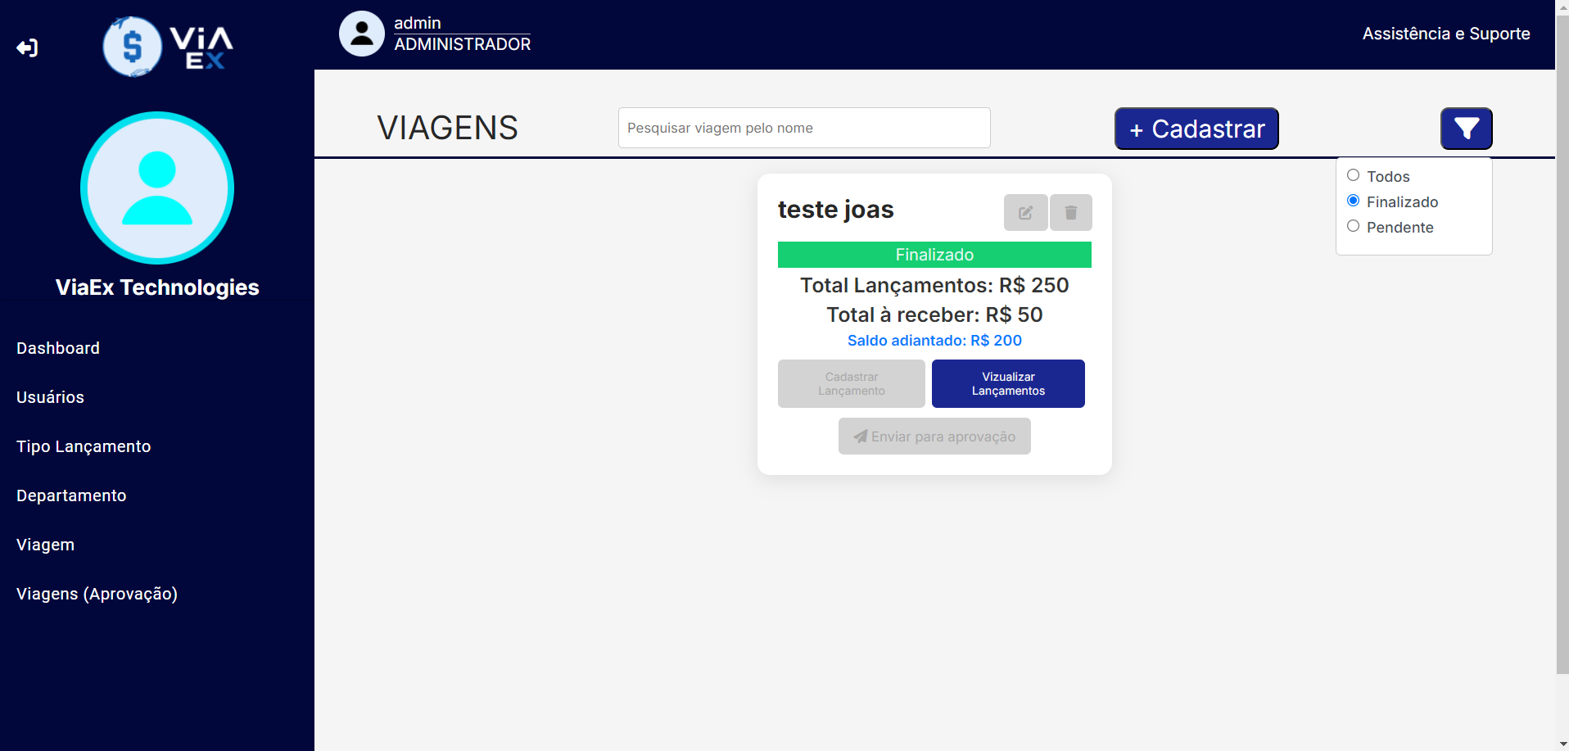

Fonte: Elaborada pelos autores.

Conforme ilustrado na Figura 12, as viagens com status "FINALIZADO" são exibidas sem possibilidade de alterações, como edição, exclusão, adição de novos lançamentos ou reenvio para aprovação. Essas restrições foram implementadas no software para garantir o controle e a segurança das informações. A única funcionalidade disponível é a visualização dos lançamentos vinculados à viagem.

Um dos diferenciais do software ViaEx é a sua análise de dados integrada ao *Business Intelligence* (BI), que categoriza e disponibiliza dashboards analíticos para as empresas usuárias. Os dashboards são personalizados de acordo com o tipo de usuário logado, apresentando dados essenciais para a tomada de decisões e contribuindo para a otimização e documentação dos processos empresariais. Essa abordagem proporciona agilidade e eficiência, destacando-se pela geração de dados que alimentam os dashboards, possibilitando decisões precisas baseadas em informações concretas (Figura 13).

**Figura 13** – Tela de Dashboard.

Fonte: Elaborada pelos autores.

Para validar a eficiência e a eficácia do software, foi realizada uma pesquisa quantitativa com funcionários de uma empresa localizada na região de Jales-SP, que já utilizou e ainda utiliza alguns dos sistemas mencionados neste trabalho. Participaram da pesquisa (Tabela 1) um total de 20 funcionários, distribuídos entre 1 Gerente, 2 Supervisores, 9 Analistas, 6 Operacionais e 2 colaboradores em outras funções, sendo as respostas coletadas de forma anônima.

A maioria dos respondentes é adulta, com idade entre 29 e 50 anos, e 65% deles possuem experiência prévia com softwares semelhantes. A empresa em questão está no mercado há 45 anos, atuando no setor alimentício, e possui filiais em diversos estados do país, fazendo uso extensivo de softwares para controle e gestão em suas operações.

Esses aspectos reforçam a relevância da pesquisa, visto que os funcionários possuem conhecimento prático no uso de sistemas de gestão, o que contribui para uma avaliação mais precisa do novo software.

**Tabela 1** – Caracterização dos respondentes, do cargo e experiência.

|  |  |
| --- | --- |
| **IDADE** | |
| Abaixo de 18 anos | 5% |
| De 18 a 28 anos | 30% |
| De 29 a 39 anos | 35% |
| De 40 a 50 anos | 25% |
| Acima de 50 anos | 5% |
| **GÊNERO** | |
| Masculino | 65% |
| Feminino | 35% |
| **CARGO NA EMPRESA** | |
| Gerente | 5% |
| Supervisor | 10% |
| Analista | 45% |
| Operacional | 30% |
| Outro | 10% |
| **EXPERIÊNCIA COM SISTEMAS SEMELHANTES** | |
| Sim | 65% |
| Não | 35% |
| **SISTEMAS UTILIZADOS OU AINDA UTILIZAM** |  |
| Paytrack | 35% |
| Expense Mobi | 38% |
| Nunca utilizou | 27% |
| Outro | 0% |

Fonte: Elaborada pelos autores.

Conforme ilustra-se no Gráfico 1, 35% dos funcionários já utilizaram o software Paytrack, enquanto 38% possuem experiência com o Expense Mobi, ambos com foco na agilidade e no controle dos processos relacionados à gestão de despesas de viagens corporativas. Por outro lado, 27% dos funcionários informaram que nunca utilizaram nenhum dos softwares mencionados ou outros sistemas semelhantes.

**Gráfico 1 –** Quais softwares foram utilizados ou ainda utilizam

Fonte: Elaborado pelos autores.

**Gráfico 2 –** Qual a facilidade de uso do ViaEx

Fonte: Elaborado pelos autores.

**Gráfico 3 –** Qual a facilidade de uso (lançamentos dos lançamentos(despesas))

Fonte: Elaborado pelos autores.

**Gráfico 4 –** Qual a facilidade de uso (aprovação dos lançamentos(despesas))

Fonte: Elaborado pelos autores.

**Gráfico 5 –** Taxa de recomendação de uso do ViaEx

Fonte: Elaborado pelos autores.

**Gráfico 6 –** Qual a utilidade das informações da dashboard

Fonte: Elaborado pelos autores.

**Gráfico 7 –** Qual o diferencial do ViaEx em relação aos outros softwares

Fonte: Elaborado pelos autores.

# 5 CONSIDERAÇÕES FINAIS

Os objetivos iniciais foram em grande parte atingidos, mas é necessário aguardar a implantação total para validar todas as expectativas, especialmente no que diz respeito à redução da burocracia e à otimização completa dos processos. A implementação parcial do sistema de contratação e gestão de estagiários para os alunos da Fatec Jales trará um avanço relevante para os recursos internos da instituição.

Os resultados indicam que o sistema beneficiara os recursos operacionais, como a otimização de tempo e a automação dos processos de recrutamento, seleção e acompanhamento de estagiários, com a redução substancial da burocracia anteriormente feita manualmente. A automatização permitirá à administração concentrar-se em outras atividades mais estratégicas, além disso proporcionando maior transparência e eficiência tanto para alunos quanto para empresas parceiras.

Embora o sistema ainda não tenha sido implantado, os resultados previstos sugerem uma melhora significativa na comunicação entre a instituição e as empresas, facilitando o preenchimento de vagas de estágio. Espera-se que, com a integração do sistema à base de dados acadêmica, haja um acompanhamento mais detalhado do desempenho dos estagiários, resultando na redução do tempo médio de alocação no mercado de trabalho e no aumento da satisfação dos alunos por estarem atuando na área desejada.

**REFERÊNCIAS**

LAUDON, K. C.; LAUDON, J. P. *Sistemas de Informação Gerenciais*. 12. ed. São Paulo: Pearson, 2014.

CORRÊA, H. L.; GIANESI, I. G. N. *Planejamento, Programação e Controle da Produção: MRP II/ERP: conceitos, uso e implantação*. 5. ed. São Paulo: Atlas, 2011.

PRESSMAN, R. *Engenharia de Software: Uma Abordagem Profissional*. 7. ed. São Paulo: McGraw-Hill, 2015.

SOMMERVILLE, I. *Engenharia de Software*. 10. ed. São Paulo: Pearson, 2018.

BOEHM, B. *A View of 20th and 21st Century Software Engineering*. IEEE, 2006.

OLIVEIRA, J. P. *Sistemas de Informação Aplicados à Gestão Educacional*. Revista de Sistemas de Informação, v. 9, n. 2, p. 45-53, 2012.

Exame. CERQUEIRA, J. (2024). **29% das empresas brasileiras fecham nos primeiros 5 anos; veja como a IA pode mudar essa realidade.** Disponível em: https://exame.com/negocios/29-das-empresas-brasileiras-fecham-nos-primeiros-5-anos-veja-como-a-ia-pode-mudar-essa-realidade/. Acesso em: 17 set. 2024.

CNN BRASIL. (2022) **Viagens corporativas:** setor espera retomada surpreendente, dizem especialistas. Disponível em: https://www.cnnbrasil.com.br/viagemegastronomia/viagem/viagens-corporativas-setor-espera-retomada-surpreendente-dizem-especialistas/. Acesso em: 7 jul. 2024.

PRESSMAN, R. S. **Engenharia de software**: uma abordagem profissional. 7. ed. Porto Alegre: AMGH, 2015.

SANTOS, J. (2023).

SILVA, M. (2021).

SILVA, M. (2022).

OLIVEIRA, R. (2022).

OLIVEIRA, R. (2023).

SOMMERVILLE, I**. Engenharia de Software**. 8. ed. São Paulo: Pearson Addison-wesley, 2007.

SPRING. **Spring Boot.** Disponível em: https://spring.io/projects/spring-boot.

Acesso em: 12 ago. 2024.

1.